8. TŘÍDA

Drogy

Motivace:
Metodou: komunitního kruhu – žáci odpovídají na otázky: Co si myslí, že je droga? Mají, nebo užívali už nějakou drogu?. Výuková metoda má jasně daná pravidla. Učitel vysvětlí pravidla:
1, sezení v kruhu
2, mluví jen ten kdo je na řadě a nikdo jiný do jeho řeči nevstupuje
3, na otázku žák nemusí odpovídat v tomto případě udělí slovo spolužákovi následujícímu v kruhu.

Teoretická část:
Metoda: Práce s texty s vytvořením základní klasifikace.
Žáci budou mít ve skupinách po 4 k dispozici rozstříhané papírky s názvem drogy, popisem, obrázek drogy - formy užívání, účinky na organismus, následky závislosti. Podle svých znalostí připojí správné informace k sobě.

Nikotin

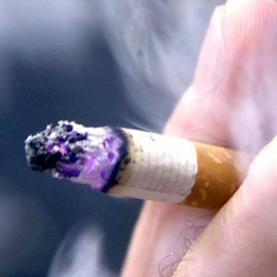
Popis: Nikotin je silně toxická, bezbarvá látka. Jedná se o rostlinný alkaloid obsažený v listech rostliny tabáku.

Užití: Užívá se kouřením sušeného tabáku nejčastěji formou balených cigaret.

Účinek: Při kouření se uvolňuje do kouře a dostává se do organismu s kapičkami dehtu a následně vstřebává z plicních sklípku stejně rychle jako při aplikací injekční stříkačkou, takže se nikotin dostane do mozku cca za 10 sekund. Má stimulační a uvolňující účinky.

Závislost: Nejvážnější rizika jsou spojena s chronickým užíváním a poškozením organismu jako poškození dýchacích cest plic. Jedná se zejména o recidivující záněty horních cest dýchacích a zhoubné nádory, především plic. V srdečně-cévním systému se hlavní příznaky postižení objevují na srdečních artériích a na cévách dolních končetin jako infarkty myokardu a neschopnost zajistit zásobení dolních končetin krví při chůzi. Riziko otravy při akutní intoxikaci také existuje, ale pravděpodobnost takové otravy je vzhledem k převládajícímu způsobu užívání celkem malá.

Alkohol

Popis: Jsou to výrobky s velkým obsahem ethanolu. Vyrábí se kvašením. Je vedlejším produktem metabolismu jednobuněčných hub – kvasinek. Kvasinky se živících se cukrem, který na rozdíl od ostatních organismů nespalují, ale pouze štěpí a tak vzniká ethanol.

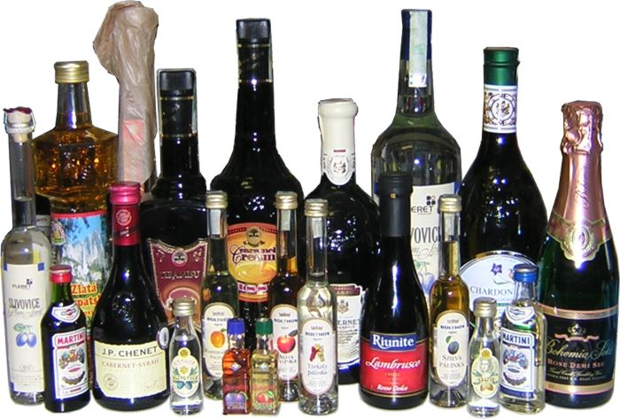
Užití: Užívány jsou především prostřednictvím alkoholických nápojů. Nápoje mají vyznačené množství alkoholu.

Účinek: Jejich požití způsobuje v menších dávkách (v závislosti na metabolismu jedince) uvolnění a euforické stavy- příjemné pocity pohody a rozjařenosti, ve větších dávkách útlum, nevolnost až otravu.

Závislost: Jejich soustavným požíváním v nadměrné míře se může vyvinout (jak duševní tak i tělesné) onemocnění – alkoholismus. Naopak v přiměřené míře můžou některé alkoholické nápoje (např. víno) organismu prospět.

Marihuana
Popis: Tímto názvem je označována droga, která je vyrobena, z listů a květů konopí setého, indického, případně rumištního. Nejúčinnější látka v marihuaně nese název THC (delta-9-tetrahydrocanabinol) a nejvíce je obsažena v samičích květenstvích. Obsah THC se může různě lišit v závislosti na druhu konopí. V rostlinách rostoucích v přírodě se může obsah THC pohybovat od 5%, v rostlinách pěstovaných v domácím prostředí bývá obsah podstatně vyšší. Obsah THC v rostlinách vyšlechtěných v Holandsku (Netherweed, Northern Lights, Skunk) může dosahovat až 20%.

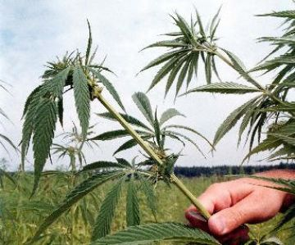
Užití: Obyčejně se marihuana užívá kouřením buď v dýmce nebo tzv. jointu, ubaleném v cigaretovém papíru nebo i jiném.
Účinek: K užití marihuany většinou dochází za účelem uvolnění, navození dobré a veselé nálady, společenskosti či zvýšené hovornosti přičemž účinky bývají podobné jako při požití alkoholu. K nástupu účinků dochází do několika minut po započetí kouření, mohou trvat v rozmezí jedné až tří hodin v závislosti na vykouřeném množství a obsahu THC. V případě požití marihuany ústy dochází k nástupu účinků až po uplynutí doby jedné hodiny nebo delší, pak tyto účinky mohou trvat i dvanáct a více hodin. Při takovém způsobu užití nelze účinky tak snadno regulovat jako při kouření, kdy uživatel ví, kolik drogy již vykouřil.
Závislost: Při dlouhodobém kouření marihuany může vzniknout tzv. psychická závislot, která ovšem lze při silné vůli překonat. Ovšem při chronickém kouření této drogy se zvyšuje riziko bronchitidy a jiných nemocí dýchacího ústrojí.

Hašiš
Popis: Jedná se o lepkavou pryskyřici z rostlin konopí setého, která bývá stlačena do malých kousků. Velké množství drogy se vyrábí v Afghánistánu a Maroku. Účinou látkou je rovněž THC jako u marihuany, ovšem u hašiše se jedná o silnější verzi. Hašiš se získává buď třením květenství samičích rostlin (na rukou se vytváří vrstva pryskyřice) nebo musí být extrahován s tuky ve vařící vodě a následně krystalizován. Droga je pevného skupenství, má hnědou nebo tmavě zelenou až černou barvu a po zahřátí měkne.
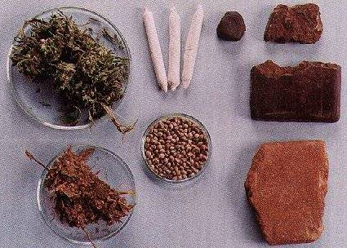
Užití: Kouří se v ubaleném jointu. Hašiš se také dá kouřit samotný ve vodní dýmce. Užívá se také ústy, za tímto účelem bývá rozmíchán např. v jogurtu nebo kapučínu.

Účinky: Při užívání hašiše bývají účinky popisovány podobně jako při užívání marihuany, ovšem rozdíl je v tom, že prožitky jsou poněkud intenzínvější, uživatel hašiše prožívá větší uklidnění a pohodu, ovšem stejně jako u marihuany zde platí, že povaha účinků drogy závisí na uživateli samotném, jeho momentální náladě a okolí. Po nástupu účinků se dostavuje zkreslené vnímánmí času, který se zdá, že plyne velmi pomalu. Též dochází ke zvýšení citlivost smyslů, přičemž zvuky a barvy jsou vnímany jasněji.

Závislost: V případě požití větších dávek se mohou dostavit zrakové nebo sluchové halucinace s případnými poruchami paměti . Dlouhodobí uživatelé mívají běžné problémy spojené s kouřením, ostatní negativný vlivy nejsou známy.
LSD

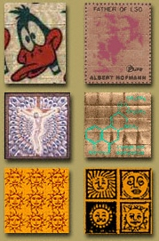
Popis: Diethylamid kyseliny lysergové nebo také LSD je semisyntetická psychedelická droga. Je velmi silná, účinky se dostavují již při dávce 20 mikrogramů (obvyklé dávkování se pohybuje mezi 50 a 100 mikrogramy).

Užití: Užívá se v podobě tripů.

Účinek: Obvykle se po dobu 8-14 hodin dostavují halucinace, iluze, změna vnímání reality a odlišné prociťování emocí. Zážitky přitom mohou být jednoznačně pozitivní, ale i výrazně negativní. Mnoho uživatelů uvádí, že zážitek s LSD výrazně změnil jejich osobnost i vnímání světa.
Závislost: LSD je velmi účinná látka. Pro intoxikaci dostačují dávky kolem 50 gama (0,000 05 gramu).V souvislosti s LSD se často mluví o poškození genetické informace lidských buněk. Pro vznik poškození není údajně důležitý počet intoxikací, ale jen to, zda intoxikace proběhla. To znamená, že k poškození dochází již po první intoxikaci, další už na kvantitu poškození (chromozomových aberací) nemají statisticky významný vliv.

Extáze

Popis: Patří mezi synteticky vyrobené drogy. Často se používá na diskotékách. Účinná látka je tzv. MDMA neboli chemicky 3,4-methylendioxy-N-methylamfetamin.

Užití: Většinou vypadá jako neškodná malá často barevná tabletka s obrázkem. Tabletky velikostně nepřekračují 1 cm
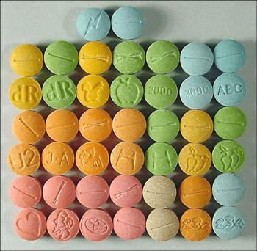
Účinek: Do hodiny po spolknutí se začnou projevovat účinky - člověk je odnesen do růžového světa, kde mu každý rozumí a vše mu hned jde, zvláště v seznamovacích vztazích - extáze totiž podporuje vnější citové vnímání. Z tohoto důvodu se extázi říká také droga lásky. Dále extáze podporuje fyzickou aktivitu - dostavuje se obrovské množství energie a to se musí nějak vyplýtvat - obyčejně tancem na rytmickou hudbu. Účinky jsou znatelné po dobu dvou až šesti hodin, následuje takzvaný dojezd - návrat do šedivého smutného světa, občas se mohou dostavit depresivní nálady a černé myšlenky. Z vědeckého hlediska je tlumen vegetativní nervový systém a to s sebou nese změny tepelné regulace a absence pocitu žízně. Proto je po odeznění účinku člověku zima a má pocit velké žízně. Dalším z nežádoucích efektů je neurotoxicita (poškození nervových buněk), která byla prokázána na zvířatech a na lidech se předpokládá obdobný efekt.

Závislost: Dlouhodobé časté užívání může vyústit v toxickou psychózu; pravidelní uživatelé extáze také častěji sahají po silnějších stimulantech (pervitinu, kokainu), ale závislost na extázi není přímo prokázána. Pod účinkem extáze jsou lidé dehydratovaní, ale přesto nepociťují žízeň. Je nutné jim dodávat tekutiny.

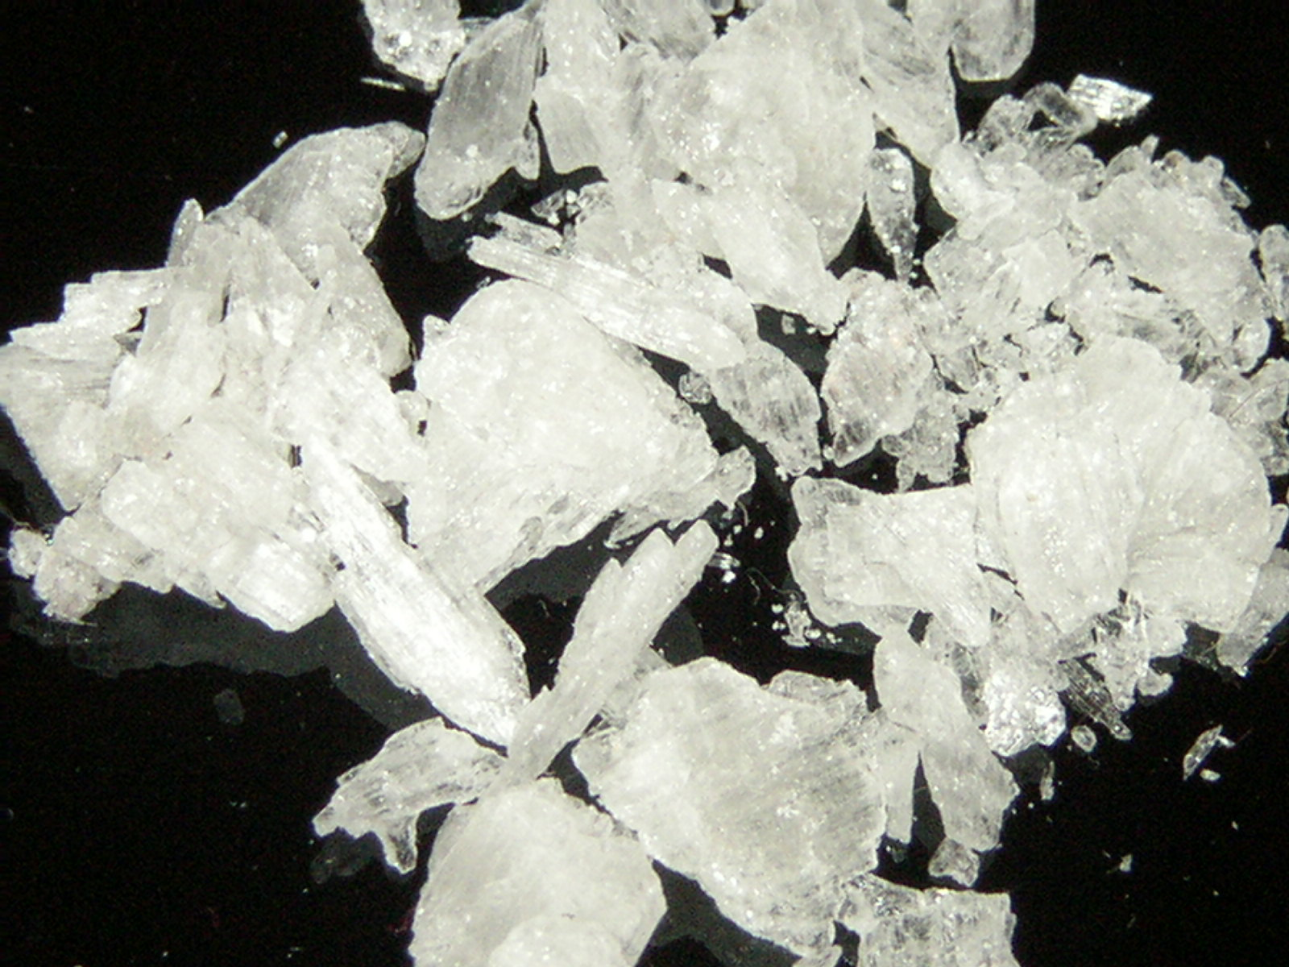
Pervitin

Popis: (perník, péčko, piko, peří) patří mezi budivé aminy. Ty byly objeveny a připraveny k použití poměrně pozdě. První zástupce - amfetamin byl syntetizován až v roce 1887. Jeho působení bylo prozkoumáno až počátkem 20. století a ještě v roce 1939 byl považován návyk za vyloučený. Za necelý rok již bylo popsáno zneužívání amfetaminu v USA.

Užití: Čistý má formu mikrokrystalického bílého prášku bez zápachu, hořké chuti. Na černém trhu je často zabarven do žluta či do fialova, protože obsahuje zbytky látek používaných při domácí výrobě neboli "varu". Výrobce - "vařič" musí mít znalosti na úrovni chemické průmyslovky, protože nedokonalým "varem" může syntéza skončit ve fázi meziproduktu, což zvyšuje riziko pro uživatele.

Účinek: Užití vede k euforii, snižuje únavu, navozuje stereotypní chování a působí nechutenství(anorexii).
Uvolňuje v těle zásoby energie a zvyšuje výkonnost celého organismu. Urychluje psychomotorické tempo, způsobuje motorický neklid - typická je tzv. "vykroucenost". Zvyšuje krevní tlak a tep, stoupá dechová frekvence. Zorničky jsou rozšířené (mydriáza). Zvyšuje riziko křečí. Ustupuje pocit únavy, organismus pracuje s vypětím sil - až do vyčerpání.

Závislost: Rychle vzniká psychická závislosti. Snižuje chuť k jídlu, látky s podobným efektem se užívají jako anorektika. Hubnutí může vést až k podvýživě.
Psychické příznaky užití: halucinace, strach, neklid, vztahovačnost, deprese, sebevražedné tendence, podezíravost, chorobná žárlivost. Psychotické stavy podobné schizofrenii, stavy zmatenosti. Objevují se poruchy paměti a neschopnost koncentrace.

Heroin

Popis: Je polysyntetický opioid. Vyrábí se rafinací surového opia. Ačkoliv byl legální v mnoha zemích světa až do konce 2. světové války, zdravotní rizika, závislost a velmi rozšířené zneužívání vedlo většinu západních zemí v druhé polovině 20. století k vyhlášení heroinu za kontrolovanou látku. Mezinárodně je kontrolován podle Jednotné Úmluvy o omamných látkách (Single Convention on Narcotic Drugs), která jej zařazuje do kategorie IV k omezenému použití ve zdravotnictví ve zdůvodněných případech a k níž bývalé Československo přistoupilo ratifikací dne 23. listopadu 1963.

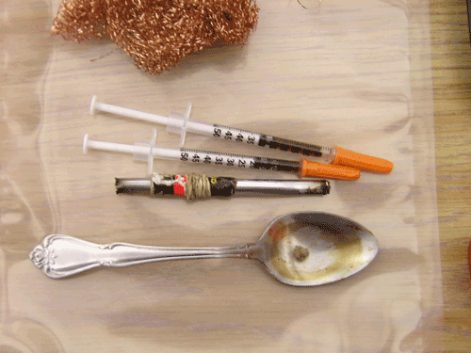
Užití: Bílý prášek. Nástup účinku heroinu je závislý na způsobu užití. Orálně je účinek je stejný jako u morfinu Šňupání heroinu způsobuje prudký nástup účinku během 10 až 15 minut. Kouření heroinu způsobuje adrenalinový nástup účinků během 2 až 5 minut. Nitrožilní aplikace způsobuje okamžitý nástup během 7 až 8 sekund.

Účinek: V lékařství používá jako nejsilnější lék proti bolesti. Tlumí Centrální Nervovou Soustavu. Potlačuje vnímání bolesti i psychickou a emocionální složku bolesti, působí sedaci až ospalost a euforii. Způsobuje depresi dýchacího centra. Může dojít i k zástavě dechu, pak je nezbytné okamžitě zahájit řízené dýchání. Tlumí centrum pro kašel, dráždí zónu pro zvracení. Vyvolává zácpu a snižuje tvorbu moči.
Opioidy vyvolávají miózu (stažení zornice do typické velikosti špendlíkové hlavičky), centrálně také hypotermii - pokles tělesné teploty.
Závislost: Závislost na heroinu vzniká poměrně rychle, již cca po několika měsících pravidelného užívání (ze zkušeností se ukazuje, že prvních symptomů odvykacího stavu si uživatel všimne po 1 - 3 měsících denního užívání). Závislost má složku fyzickou a psychickou. Fyzická závislost se projevuje vzestupem tolerance a potřebou zvyšování dávek. Psychická závislost se vyznačuje ztrátou kontroly nad užitím/užíváním a neovladatelným dychtěním po droze. Abstinenční syndrom vzniká asi 10 hodin po poslední aplikaci s maximem 2. - 3. den.

Didaktická část: Legalizace drog v parlamentu české republiky
Metoda: simulace
Cíl:
Uvědomění si následků lidského jednání a odpovědnosti za své zdraví.
Orientace v problematice drog, jejich znalost.
Pomůcky: hlasovací lístky cca 50 kusů, výpis jednotlivých názorů parlamentních stran na problematiku drog (zjednodušené)
Postup:
- Na tabuli vypíšeme imaginární strany a v bodech jejich program v oblasti drogové problematiky.
Extrémní pravice: Sdružení pro republiku
  - prosazujeme legalizaci všech drog od 15 let – to je trestní odpovědnosti
  - v tomto věku už by měla být mládež natolik uvědomělá, že si může rozhodovat, jak bude nakládat se svým životem
  - každý je odpovědný za své zdraví a musí se odpovědně a svobodně rozhodnout, jestli si je chce zničit.
  - Některé drogy mohou starým lidem pomoci od bolestí jimiž trpí v nemoci a pak by k nim také měli mít přístup

Pravice: Občanská demokratická strana
  - prosazujeme legalizaci lehkých drog, to je alkoholu a marihuany od dovršení
dospělosti. To je 18 let.
- vyzdvihujeme osobní odpovědnost za užívání těchto drog
  - rozšiřování drog osobám nedospělým však bude nadále trestné
  - prodej drog v lékárnách bude pouze na lékařský předpis
  - alkohol za volantem dovolujeme pouze v minimálním množství, kdy se řidič může ještě soustředit (po sklence piva po obědě za dvě hodiny)

Levice: Česká strana sociálně demokratická
  - zasazujeme se o zákaz všech drog kromě alkoholu, který bude volně prodejný
pouze od 18 let.
  - považujeme za velmi důležité postarat se o zdraví veřejnosti. Úrazy a nemoci, které jsou spojené s drogami často škodí zdraví a v případech, kdy jsou spojeny s dopravní situací způsobují smrt.
  - Proto také požadujeme 5-ti letý trest odnětí svobody za nalezení alkoholu při dechové zkoušce policisty dopravní služby.

Extrémní levice: Komunistická strana
  - Alkohol i všechny lehké drogy, jsou návykové a ničí naše zdraví, proto je
důležité, aby se jich celá naše společnost ve jménu vzájemného dobra zřekla.
  - Žádáme stažení všech drog z trhu. Alkoholické nápoje budou nahrazeny stejnými bez alkoholu. Místo škodlivých cigaret si budou lidé nakupovat cigarety, které neobsahují žádné škodlivé látky.
  - Lidé, kteří jsou na drogách závislí, budou léčeni z financí, které vybereme na prodej stažených výrobků do zahraničí.

- Žáci se rozdělí podle sympatií k určité straně. Každá musí mít alespoň 5 členů.
- Poslanecká sněmovna dostane za úkol rozhodnout jestli přijmout zákon ve znění:
Legalizace lehkých drog na českém trhu. Budou legalizovány lehké drogy – alkohol, cigarety, marihuana a hašiš a to od 18 let. Tyto drogy budou volně prodejné za státem dané fixní minimální ceny. ANO-NE
- Následně si vyberou vedoucího – předsedu strany. Společně vytvoří krátké prohlášení, které bude prosazovat jejich názory a obhajobu těchto názorů. Vedoucí přečte prohlášení před celou třídou – Poslaneckou sněmovnou.
- Na závěr proběhne hlasování a výsledek i celá simulace bude kriticky posouzen učitelem. Pochválí členy, kteří správně argumentovali, měli korektní připomínky atd. A představí možné důsledky takovýchto rozhodnutí pro ČR.

